**台州学院**

**电子与信息工程学院实验报告**

班级 学号 姓名

实验课程： 电工电子技术

实验项目：  **计数、译码及显示电路实验**

同组姓名：

实验日期： 2024 年 12 月 24 日

主要内容（参考）

预习简要（可选） 四、实验内容、方法、步骤

一、实验目的和任务 五、实验数据记录与处理

二、实验原理 六、实验结果分析、思考、心得

三、实验器材 七、原始数据

一、实验目的

1、熟悉常用中规模计数器的逻辑功能。

2、掌握计数、译码、显示电路的工作原理及其应用。

二、实验设备

|  |  |  |  |  |
| --- | --- | --- | --- | --- |
| 序号 | 名称 | 型号与规格 | 数量 | 备注 |
| 1 | 台式万用表或者手持万用表 |  | 1 |  |
| 2 | 子板-DIP_14紧锁座模块（白色） |  | 1 |  |
| 3 | 子板-DIP_16紧锁座模块（白色） |  | 1 |  |

三、预习要求

1、复习教材中有关中规模集成芯片74LS90、74LS47和BT5161数码管引脚的逻辑功能。

2、拟出用74LS90构成8421BCD码十进制计数器的实验线路图。

3、拟出用74LS90、74LS47和BT5161（数码管）构成的计数、译码、显示电路的电路图。

四、实验内容及步骤

1、4线BCD-7段译码器（74LS48）

74LS48为有内部上拉电阻的BCD-7段译码器/驱动器，其中A-D管脚为译码地址输入端，QA-QG管脚为译码输出端，BI非/RBO非为消隐输入（低电平有效）/脉冲消隐输出（低电平有效），LT非为灯测试输入端（低电平有效），RBI非为脉冲消隐输入端（低电平有效）。

下图为74ls48的引脚图：

2、用74LS90构成8421BCD码十进制计数器

（1）画出实验电路图。

（2）输入端CP1接单脉冲信号源，Q3、Q2、Q1、Q0分别接指示灯（发光二极管）。观察在单脉冲源作用下，Q3、Q2、Q1、Q0按8421BCD码变化规律。

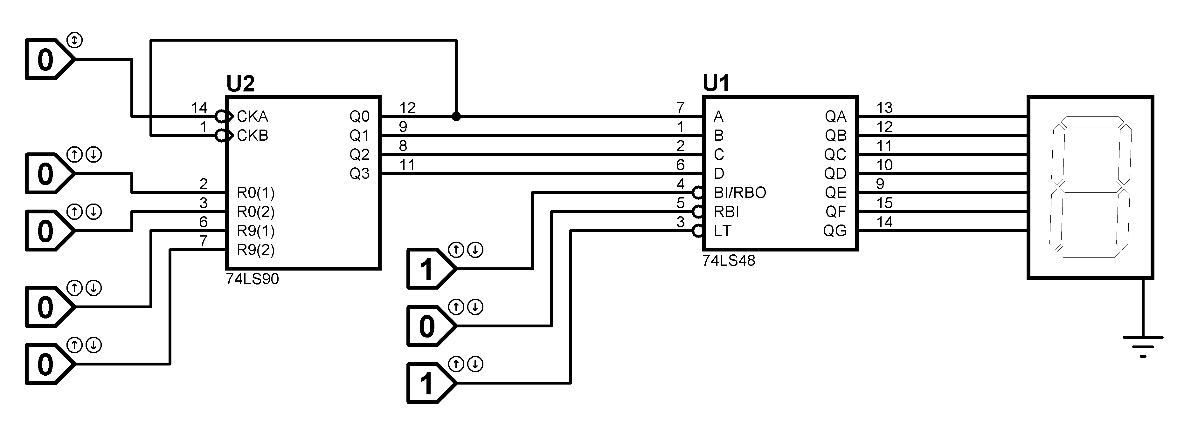

3、计数、译码、显示

(1) 用74LS90、74LS48及数码管BT5161（数码管）构成计数、译码、显示实验电路。

(2) 硬件连接表（参照仿真电路）

|  |  |  |  |  |  |
| --- | --- | --- | --- | --- | --- |
| 74LS90 | 74LS48 | 拨码开关 | 数码管 | 脉冲 | 电源 |
| 1,12 | 7 |  |  |  |  |
| 2 |  | SW1（置0） |  |  |  |
| 3 |  | SW2（置0） |  |  |  |
| 6 |  | SW3（置0） |  |  |  |
| 7 |  | SW4（置0） |  |  |  |
| 8 | 2 |  |  |  |  |
| 9 | 1 |  |  |  |  |
| 11 | 6 |  |  |  |  |
| 14 |  |  |  | 单脉冲 |  |
|  | 3 | SW5（置1） |  |  |  |
|  | 4 | SW6（置1） |  |  |  |
|  | 5 | SW7（置0） |  |  |  |
|  | 13 |  | SA |  |  |
|  | 12 |  | SB |  |  |
|  | 11 |  | SC |  |  |
|  | 10 |  | SD |  |  |
|  | 9 |  | SE |  |  |
|  | 15 |  | SF |  |  |
|  | 14 |  | SG |  |  |
| 5 | 16 |  |  |  | +5V |
| 10 | 8 |  |  |  | GND |

五、实验报告

1、整理实验数据，分析实验结果与理论值是否相等。

2、总结中规模集成电路的使用方法及功能。

|  |  |  |  |  |  |
| --- | --- | --- | --- | --- | --- |
| **成绩** |  | **教师** |  | **批阅日期** |  |
| **评语：** | | | | | |